Pressmeddelande  Att: Nyhetschefen |  | Skövde 2009-11-23
Skövde har fått sin egen julbock i stenull
Skövdes egen julbock har nu intagit sin plats på plats på Hertig Johans torg för att delta i Skövdebornas julfirande. Paroc, en av Europas ledande producenter av stenull för bygg- och teknisk isolering, har byggt en nära sex meter hög julbock i stenull som nu är ljussatt och ska sprida julvärme till Skövdeborna. Julbocken är byggd av personalen på Paroc i Skövde som en del i ett större personalprojekt med arbetsmetoden Airis.
Paroc i Skövde har med arbetsmetoden Airis (Artists in Residence in Sweden) arbetat i sex månader för att stärka företagets vi-känsla genom konst och kreativa tankar. Bildkonstnären Barbara Ekström har hjälpt medarbetarna på Paroc att se nya saker, tänka nya tankar och utveckla kommunikationen mellan avdelningarna. Tidigare har Paroc-personal från Hässleholm och Hällekis varit med i liknande projekt med mycket goda resultat.  Det var Paroc-medarbetarna själva som kom på idén att bygga en julbock i stenullsisolering, ett obrännbart material som Paroc tillverkar och säljer. | 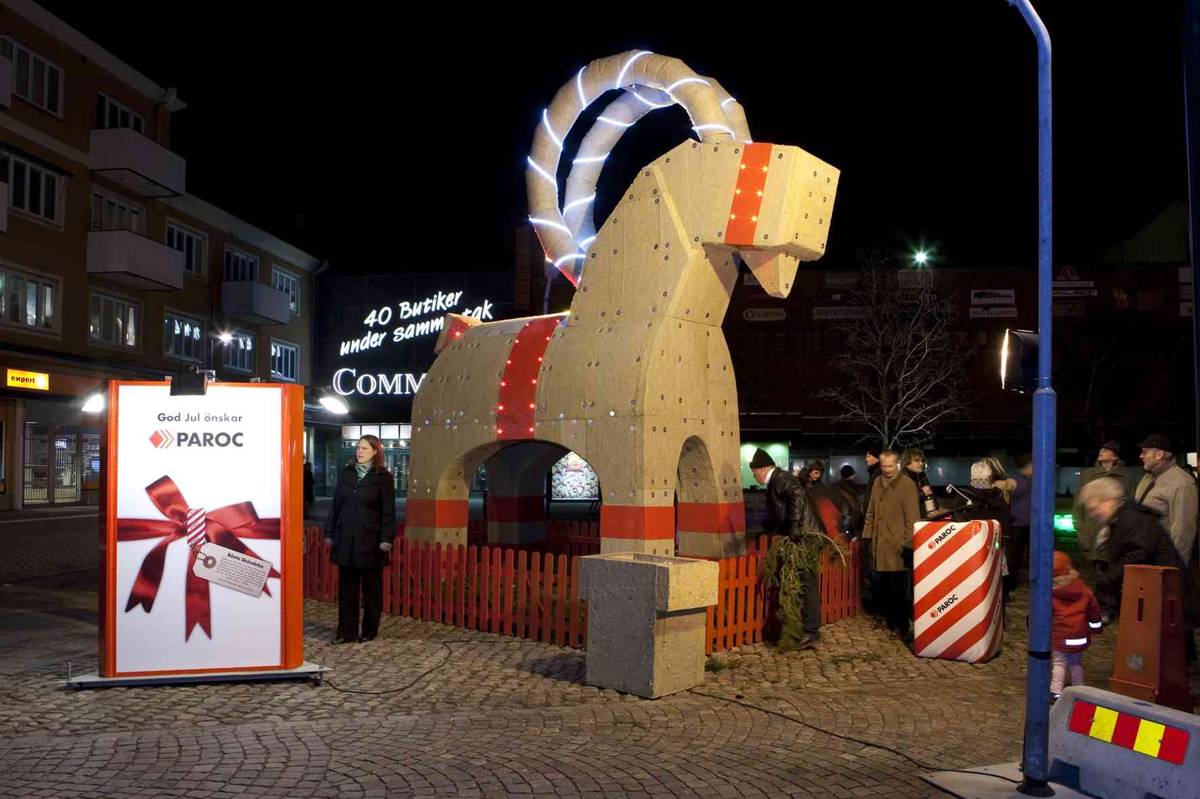  Många Skövdebor var på plats när julbocken på Hertig Johans torg invigdes på lördagskvällen.
Att bygga en julbock som inte går att elda upp blev en spännande utmaning. Dessutom vill man med julbocken gjord av isolering skapa lite extra julstämning för Skövdeborna.
– Förutom att vara ett internt utvecklingsprojekt, ger arbetet med julbocken oss möjlighet att visa att stenull är ett material som är lätt att jobba med och vi kan på ett naturligt sätt också berätta om våra produkters egenskaper, som brandhärdighet, isolering mot kyla och värme, säger Lars Lindström, personalchef på Paroc.

För ytterligare information kontakta:
Lars Lindström, personalchef Paroc, telefon: 0500-46 92 39
Barbara Ekström, konstnär, telefon: 0765-81 12 31
Roger Sarjanen, koordinator för AIRIS på TILLT, Västra Götaland, telefon: 031-60 82 19, www.tillt.se
Philip Malek, projektledare på Paroc, telefon 0500-46 93 94
Bilder för fri publicering, Anders Ekhammar, telefon: 031-701 33 37, www.paroc.se
Paroc Group är en av de ledande tillverkarna av mineralullsisolering i Europa. Till PAROC® produkter hör byggisolering, teknisk isolering, fartygsisolering, byggelement och akustikprodukter. Företaget bedriver tillverkning i Finland, Sverige, Litauen och Polen och har sälj- och representationsbolag i 13 europeiska länder. Paroc Group ägs av Arcapita Bank B.S.C.(c) och deras medfinansiärer samt av personalen i Paroc-koncernen, som har en mindre andel. Paroc Groups omsättning år 2008 var EUR 446 miljoner och det genomsnittliga antalet anställda 2145.

